Приложение № 5 к извещению

Перечень и содержание ограничений использования, обременений прав, содержащихся в реестре прав, ограничений прав и обременений недвижимого имущества, реестре сведений о границах зон с особыми условиями использования территорий Единого государственного реестра недвижимости, на земельные участки, объекты недвижимого имущества, расположенные в границах территории, в отношении которой заключается договор о комплексном развитии территории

Зона с особыми условиями использования территории — наименование зоны (территории) по документу: Охранная зона инженерных коммуникаций ВЛ-6кВ фидер 1308/1318; тип зоны: Охранная зона инженерных коммуникаций; индекс: ВЛ-6кВ фидер 1308/1318.
Реестровый (учетный) номер и дата
его присвоения: 86:08-6.2191 учетные номера участков границ: 1; дата присвоения 28.04.2022.
Наименование органа государственной власти или органа местного
самоуправления, принявшего решение об установлении зоны, о создании
территории: Федеральная служба по Экологическому, технологическому и
атомному надзору (Ростехнадзор) Северо-Уральское управление; вид
документа: Документ, содержащий необходимые для внесения в
государственный кадастр недвижимости сведения об установлении или
изменении территориальной зоны или зоны с особыми условиями
использования территорий, либо об отмене установления такой зоны от:
26.04.2022 серия: 495/58/2022 № 26042022 выдан: Федеральная служба по
Экологическому, технологическому и атомному надзору (Ростехнадзор)
Северо-Уральское управление.
Сведения о содержании ограничений использования объектов
недвижимости: Постановление Правительства РФ от 24.02.2009 N 160 (ред. от 21.12.2018)
«О порядке установления охранных зон объектов электросетевого
хозяйства и особых условий использования земельных участков,
расположенных в границах таких зон» В охранных зонах запрещается
осуществлять любые действия, которые могут нарушить безопасную
работу объектов электросетевого хозяйства, в том числе привести к их
повреждению или уничтожению, и (или) повлечь причинение вреда
жизни, здоровью граждан и имуществу физических или юридических лиц,
а также повлечь нанесение экологического ущерба и возникновение
пожаров, в том числе: а) набрасывать на провода и опоры воздушных
линий электропередачи посторонние предметы, а также подниматься на
опоры воздушных линий электропередачи; б) размещать любые объекты и
предметы (материалы) в пределах созданных в соответствии с
требованиями нормативно-технических документов проходов и подъездов
для доступа к объектам электросетевого хозяйства, а также проводить
любые работы и возводить сооружения, которые могут препятствовать
доступу к объектам электросетевого хозяйства, без создания необходимых
для такого доступа проходов и подъездов; в) находиться в пределах
огороженной территории и помещениях распределительных устройств и
подстанций, открывать двери и люки распределительных устройств и
подстанций, производить переключения и подключения в электрических
сетях (указанное требование не распространяется на работников, занятых
выполнением разрешенных в установленном порядке работ), разводить
огонь в пределах охранных зон вводных и распределительных устройств,
подстанций, воздушных линий электропередачи, а также в охранных
зонах кабельных линий электропередачи; г) размещать свалки; д)
производить работы ударными механизмами, сбрасывать тяжести массой
свыше 5 тонн, производить сброс и слив едких и коррозионных веществ и
горюче-смазочных материалов (в охранных зонах подземных кабельных
линий электропередачи). 9. В охранных зонах, установленных для
объектов электросетевого хозяйства напряжением свыше 1000 вольт,
помимо действий, предусмотренных пунктом 8 настоящих Правил,
запрещается: а) складировать или размещать хранилища любых, в том
числе горюче-смазочных, материалов; б) размещать детские и спортивные
площадки, стадионы, рынки, торговые точки, полевые станы, загоны для
скота, гаражи и стоянки всех видов машин и механизмов, проводить
любые мероприятия, связанные с большим скоплением людей, не занятых
выполнением разрешенных в установленном порядке работ (в охранных
зонах воздушных линий электропередачи); (в ред. Постановления
Правительства РФ от 26.08.2013 N 736) в) использовать (запускать) любые
летательные аппараты, в том числе воздушных змеев, спортивные модели
летательных аппаратов (в охранных зонах воздушных линий электропередачи); г) бросать якоря с судов и осуществлять их проход с
отданными якорями, цепями, лотами, волокушами и тралами (в охранных
зонах подводных кабельных линий электропередачи); д) осуществлять
проход судов с поднятыми стрелами кранов и других механизмов (в
охранных зонах воздушных линий электропередачи). 10. В пределах
охранных зон без письменного решения о согласовании сетевых
организаций юридическим и физическим лицам запрещаются: а)
строительство, капитальный ремонт, реконструкция или снос зданий и
сооружений; б) горные, взрывные, мелиоративные работы, в том числе
связанные с временным затоплением земель; в) посадка и вырубка
деревьев и кустарников; г) дноуглубительные, землечерпальные и
погрузочно-разгрузочные работы, добыча рыбы, других водных животных
и растений придонными орудиями лова, устройство водопоев, колка и
заготовка льда (в охранных зонах подводных кабельных линий
электропередачи); д) проход судов, у которых расстояние по вертикали от
верхнего крайнего габарита с грузом или без груза до нижней точки
провеса проводов переходов воздушных линий электропередачи через
водоемы менее минимально допустимого расстояния, в том числе с
учетом максимального уровня подъема воды при паводке; е) проезд
машин и механизмов, имеющих общую высоту с грузом или без груза от
поверхности дороги более 4,5 метра (в охранных зонах воздушных линий
электропередачи); ж) земляные работы на глубине более 0,3 метра (на
вспахиваемых землях на глубине более 0,45 метра), а также планировка
грунта (в охранных зонах подземных кабельных линий электропередачи);
з) полив сельскохозяйственных культур в случае, если высота струи воды
может составить свыше 3 метров (в охранных зонах воздушных линий
электропередачи); и) полевые сельскохозяйственные работы с
применением сельскохозяйственных машин и оборудования высотой
более 4 метров (в охранных зонах воздушных линий электропередачи) или
полевые сельскохозяйственные работы, связанные с вспашкой земли (в
охранных зонах кабельных линий электропередачи). 11. В охранных
зонах, установленных для объектов электросетевого хозяйства
напряжением до 1000 вольт, помимо действий, предусмотренных пунктом
10 настоящих Правил, без письменного решения о согласовании сетевых
организаций запрещается: а) размещать детские и спортивные площадки,
стадионы, рынки, торговые точки, полевые станы, загоны для скота,
гаражи и стоянки всех видов машин и механизмов, садовые, огородные
земельные участки и иные объекты недвижимости, расположенные в
границах территории ведения гражданами садоводства или
огородничества для собственных нужд, объекты жилищного
строительства, в том числе индивидуального (в охранных зонах
воздушных линий электропередачи); (в ред. Постановлений
Правительства РФ от 26.08.2013 N 736, от 21.12.2018 N 1622) б) складировать или размещать хранилища любых, в том числе горюче
смазочных, материалов; в) устраивать причалы для стоянки судов, барж и
плавучих кранов, бросать якоря с судов и осуществлять их проход с
отданными якорями, цепями, лотами, волокушами и тралами (в охранных
зонах подводных кабельных линий электропередачи). Срок установления
зоны: бессрочно.
Дата внесения (изменения, исключения) сведений о зоне: Сведения о Зона с особыми условиями использования территории внесены 28.04.2022

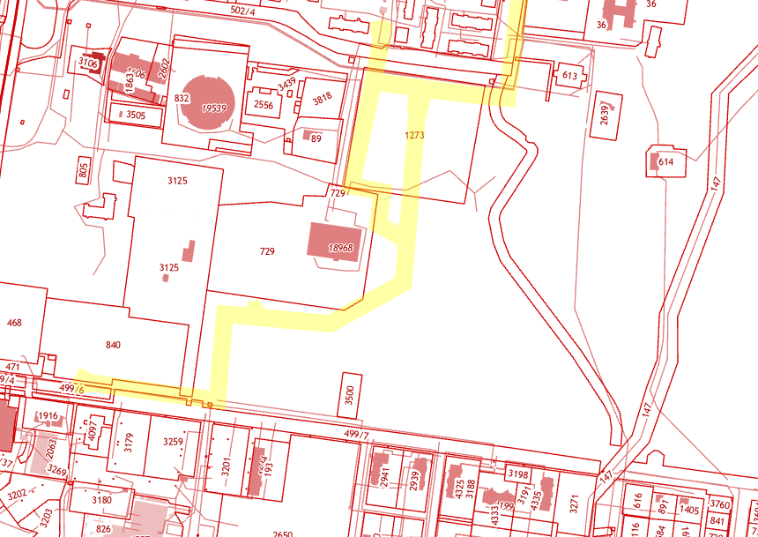 | Схема расположения Зоны с особыми условиями использования территории (вид - Охранная зона инженерных коммуникаций) на территории, в отношении которой заключается договор о комплексном развитии территории:  земельные участки по  сведениям ЕГРН  Охранная зона инженерных коммуникаций ВЛ-6кВ фидер 1308/1318

